Применение фемтосекундного УФ лазерного излучения для детектирования тонких пленок нефтепродуктов на водной поверхности
Сунчугашева Елена Сергеевна, Мокроусова Дарья Вадимовна
аспиранты
¹Физический институт им.П.Н. Лебедева РАН, г. Москва
²Московский Физико-Технический Институт,
Факультет общей и прикладной физики, г.Долгопрудный, Московская обл.
E–mail: ses@lebedev.ru
Проведено экспериментальное исследование флуоресценции тонких пленок нефтепродуктов на водной поверхности при воздействии на них фемтосекундных УФ лазерных импульсов. Такой метод детектирования и локализации загрязняющих веществ может быть применен в целях экологического мониторинга окружающей среды. Детектирование разлива нефти в природных водоемах методом лазерной флуоресценции хорошо известно проводится довольно давно [1, 4]. В современных системах для этого используются лазерные импульсы с наносекудной длительностью в ближнем УФ - видимом диапазоне: 308 (12 нс) – 533 нм (6 нс) [4]. В данной работе рассматриваются модельные эксперименты по детектированию флуоресценции образца с помощью фемтосекундных УФ лазерных импульсов, которые распространяются в режиме филаментации [2, 3]
В эксперименте излучение титан-сапфировой лазерной системы с длительностью 100 фс в УФ оптическом диапазоне с центральными длинами волн 248 нм и 372 нм фокусировался в емкость с водой линзой (f = 20 см). На поверхность воды наносились тонкие пленки различных нефтепродуктов: масел ВМ-5 и 5W-40, растворителя WhiteSpirit. Интенсивность излучения варьировалась в широком диапазоне, включающем область филаментации излучения.
Полученые спектральные характеристики флуоресценции образцов для обеих длин волн представлены на Рис.1: спектральные распределения начинались около 300 нм и заканчивались после 500 нм. Так, излучение на длине волны 248 нм не перекрывается со спектром флуоресценции образца (Рис.1 a), в отличие от излучения на длине волны 370 нм (Рис.1 б), следовательно, использование более коротковолнового излучения предпочтительнее для детектирования нефтепродуктов. Более того, пленки масла ВМ-5 и растворителя WhiteSpirit были прозрачны для излучения с длиной волны 372 нм.
Также рассмотрена возможность увеличения уровня полезного сигнала флуоресценции при воздействии фемтосекундного излучения на образец в режиме множественной филаментации. При этом каждый филамент будет давать аддитивный вклад в уровень сигнала флуоресценции.
Продемонстрировано, что пространственное разрешение локализации флуоресценции пленок не хуже 30 см.
Таким образом, в работе экспериментально продемонстрирована возможность детектирования и локализации тонких пленок нефтепродуктов на поверхности воды с помощью фемтосекундных УФ лазерных импульсов, распространяющихся в режиме филаментации. Излучение на длине волны 248 нм является более предпочтительным для возбуждения флуоресценции расмотренных образцов. Показано, что пространственное разрешение такого метода составляет не хуже 30 см.
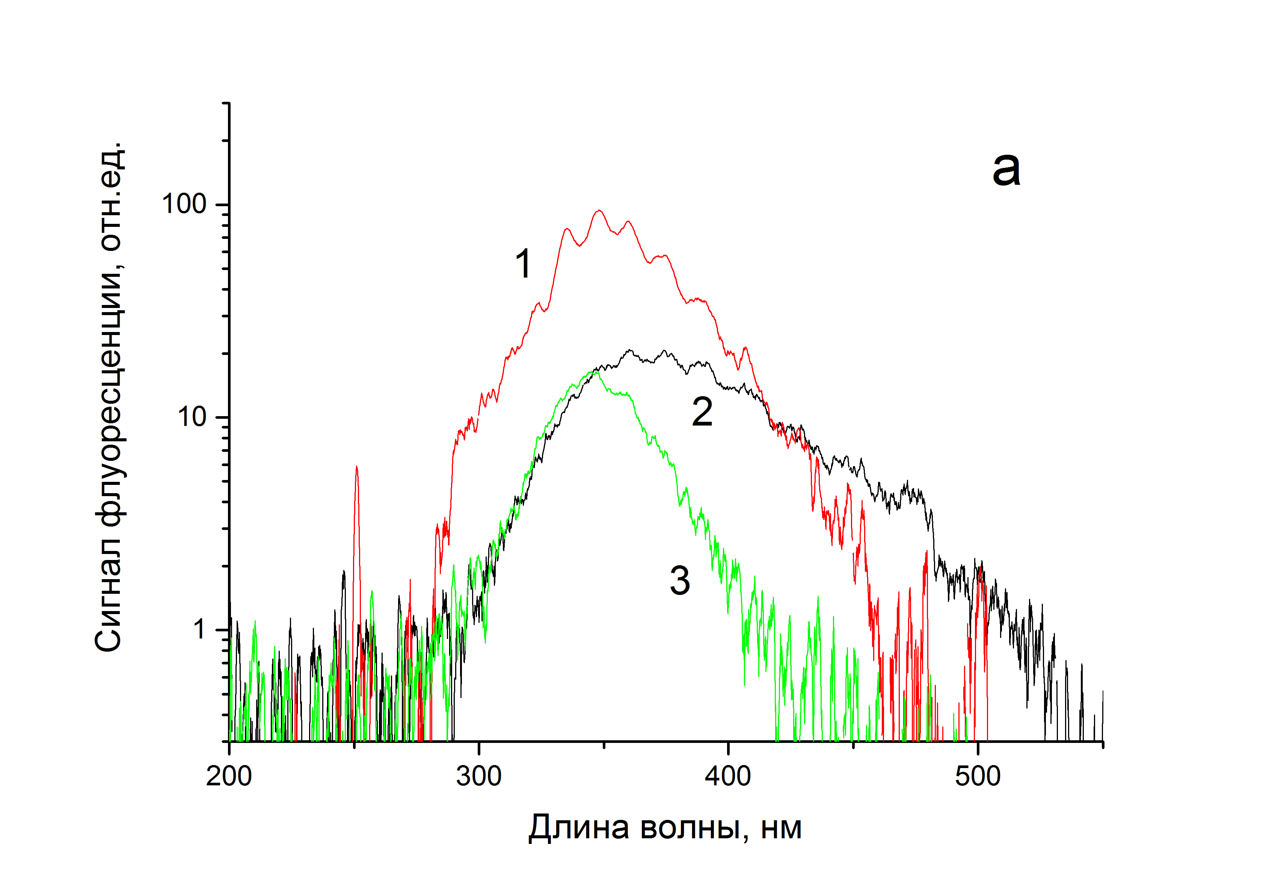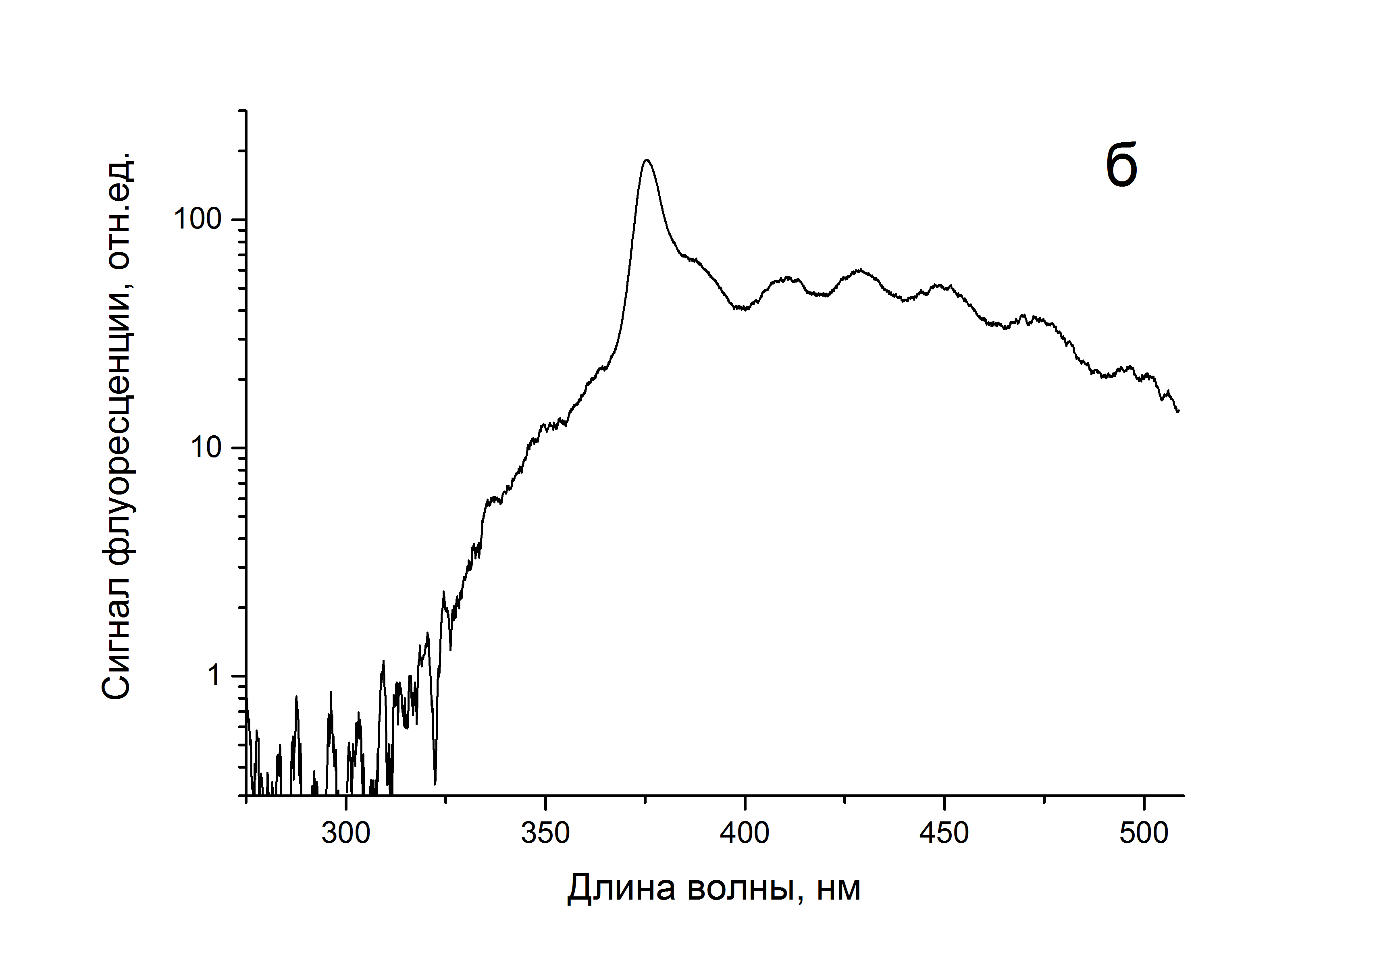
Рис.1. Характерные спектры флуоресценции а) масел ВМ-5 (1) и 5W-40 (2) и растворителя WhiteSpirit (3) при возбуждении излучением 248 нм и б) масла 5W-40 для излучения 372 нм.
Авторы работы выражают благодарность А.А. Ионину, Л.В. Селезневу и Д.В. Синицыну за научное руководство. Работа выполнена при поддержке грантами РФФИ 14-02-00489 и 14-22-02021, стипендиальной программой УНК ФИАН, гранта Президента РФ МК-5795.2015.2.
Литература
- Фадеев В.В., Чубаров В.В. Количественное определение нефтепродуктов в воде методами лазерной флуориметрии // Доклады Академии наук. 1981, № 261, c. 342–346.
- Дергачев А.А., Ионин А.А., Кандидов В.П., Селезнев Л.В., Синицын Д.В., Сунчугашева Е.С., Шленов С.А. Филаментация фемтосекундных ИК и УФ импульсов при фокусировке в воздухе // Квант. электрон. 2013, № 43, c. 29-36.
- Кандидов В.П., Шлёнов С.А., Косарева О.Г. Филаментация мощного фемтосекундного лазерного излучения. Квант. электрон. 2009, № 39, c. 205–228.
- Hengstermann T., Reuter R. Lidar fluorosensing of mineral oil spills on the sea surface // Appl. Opt. 1990, №29. p. 3218-3227.

